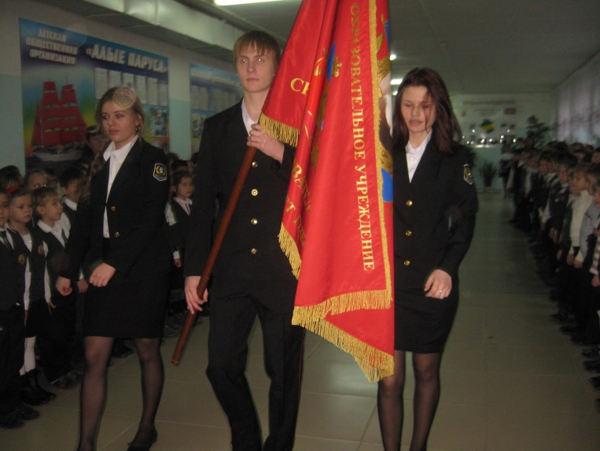

Открытие месячника оборонно-массовой и военно-патриотической работы

«От боевых побед – к Олимпийским медалям!»

23 января 2014 года в нашей школе прошла торжественная линейка, посвященная началу месячника оборонно-массовой и военно-патриотической работы «От боевых побед - к Олимпийским медалям!»
Торжеством обстановки была охвачена вся школа. С самого утра звучали военные песни, марши. Ещё до начала уроков члены Школьного ученического Самоуправления взяли на себя инициативу создать соответственную атмосферу: преображали фойе школы, украшая интерьер гвоздиками и георгиевскими лентами.
Мы рады были принимать у себя почётных гостей: генерала-майора Владимира Семёновича Супрунова;
заместителя председателя Городского Совета Ветеранов по военно-патриотической работе, полковника Николая Акимовича Дуюнова;
ветерана Великой Отечественной войны, участника боёв за Новороссийск Илью Андреевича Мужнюк;
заместителя председателя Совета Ветеранов, полковника Степана Степановича Федоренко; Председателя Кадетского братства, Протоиерея Свято-Преображенского храма Отца Виталия; Председателя Кубанского казачества, старшего урядника Шабурова Виталия Витальевича.
В 9.00 вся школа была построена. Знамённая группа промаршировала к флагам с суворовским знаменем школы.
Строки, посвященные любви к Родине, верности и чести, Победному духу нашего народа проникали в сердце каждого присутствующего. Песня «Птицы белые», исполненная школьным хором 5-6 классов, привнесла в атмосферу ноты военной горечи, а вальс от 11 класса «Синий платочек» вернул ветеранов в их далёкую молодость.
Олимпийскую тематику открыл номер ученицы 5 класса- профессиональной гимнастки, а победным продолжением стало вручение кубков, медалей и почётных грамот ученикам 6-11 классов, занявших в городских соревнованиях призовые места в нескольких видах спорта!
Каждому классу был вручён пакет с заданиями по проведению месячника.
Завершилась торжественная линейка напутственным словом Председателя Кадетского братства, Протоиерея Свято-Преображенского храма Отца Виталия.
Первый день месячника оборонно-массовой и военно-патриотической работы «От боевых побед - к Олимпийским медалям!» прошёл в атмосфере стремления к дальнейшим Победам и веры в себя и свою Родину!

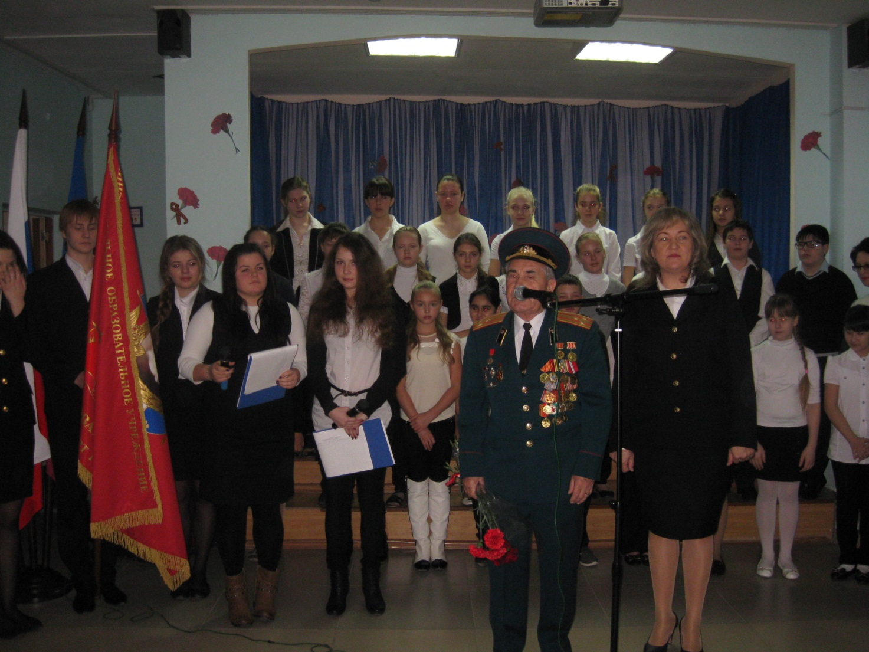
Письменная Е.Г., учитель русского языка и литературы
МБОУ СОШ№4 им. А.В. Суворова

